МОАУ "СОШ №15 г. Орска"

Тема: «Чудо - яблоко».

Автор работы: Судас Данилл
учащийся 4 класса, школы №15
Руководитель: Таропчина И.Г.

г. Орск, 2020 год

Содержание
1. Введение ……………………………………………………...................2
2. Откуда появились яблоки?……………………………………..............3
2.1. Самые распространенные сорта яблок………………………........4-6
2.2. Свойства яблок……………………………………………...............7-8
2.3. Значение яблока в жизни человека……………………………..........9
3. Практическое исследование вопроса
3.1. Беседа с медработником о пользе яблок……………………….......10
3.2. Беседа с шеф-поваром столовой……………………………….........11
3.3. Беседа с протоиереем Сергием………………………………….......12
3.4. Опыты с яблоком……………………………………………........13-15
4. Заключение………………………………………………………….......16
5. Список литературы………………………………………………….....17

1. Введение.

Мне сказали:
«Яблоко – полезно,
Потому что много в нем железа!»
Ну, не знаю…
Я три штуки съела –
Ничего внутри не загремело!
Актуальность.

Данная тема будет интересна всем, так как яблоки любят и взрослые и дети. Я тоже очень люблю яблоки. Мы с детства знаем, что яблоки очень полезны. Но чем? Какими свойствами они обладают и как влияют на здоровье человека? Эти вопросы меня заинтересовали. Так возникла тема – исследования.
Тема моего исследования: «Чудо - яблоко».
Цель исследования: изучить свойства яблока и определить его значение для человека.

Задачи исследования:
1.Найти и изучить информацию о яблоках;
2.Выявить полезное воздействие яблок на организм человека;
3.Провести опыты для изучения свойств яблока.

Объект исследования: яблоко
Предмет исследования: полезные свойства яблока
Гипотеза исследования: если мы узнаем о полезных свойствах яблока и познакомим с ними учащихся, то дети будут с удовольствием употреблять их и улучшать свое здоровье.
Методы исследования:
- анализ литературы, материалов Интернет;
- социальный опрос;
- анкетирование;
- обобщение.

Практическая значимость: выступление на классных часах, презентация работы.

2. Откуда появились яблоки?
Я́блоко — плод яблони, который употребляется в пищу в свежем виде, служит сырьём в кулинарии и для приготовления напитков. Считается, что родиной яблони является Центральная Азия. Наибольшее распространение получила яблоня домашняя. На сегодняшний день существует множество сортов этого вида яблони, произрастающих в различных климатических условиях.
Когда мы произносим слово «фрукт», то прежде всего представляем себе блюдо с яблоками, то белоснежными, с легким румянцем на щечке, то огненно-красными, то нежно-зелеными или солнечно-желтыми. Яблоки на нашем столе практически круглый год и всегда кстати. Яблоки — древнейшие из плодов, которыми когда-либо лакомился человек. Безусловно, первым яблокам было далеко до нынешних выведенных сортов. Первые яблоки были маленькими, кисловатыми на вкус. Такие нередко встречаются в наших лесах и теперь.
Впервые культурные сорта яблони появились в Малой Азии (однако некоторые источники называют Кавказ или Среднюю Азию), откуда они впоследствии были перевезены в Палестину и Египет, а по прошествии определенного количества времени — в Древнюю Грецию, Рим, а далее в другие страны Европы и на другие континенты.
Первые сведения о выращивании культурных сортов яблони относятся ко времени правления князя Ярослава Мудрого в Киевской Руси. В 1051 году на территории Киево-Печерской лавры был заложен первый яблоневый сад. В XII столетии яблоневые плантации появились на территории нынешнего Подмосковья.
До Петра I большая часть яблок лучших сортов, которые попадали на стол зажиточных россиян, была привозной. Постепенно, благодаря стараниям самого Петра, импорт яблок уменьшился, так как отличные плоды начали давать отечественные сорта. Даже во времена Елизаветы Петровны, по странной прихоти природы, ненавидевшей яблоки и запрещавшей есть их и придворным, культивирование яблок продолжалось. На сегодняшний день в общей сложности в мире насчитывается более 10-ти тыс. сортов яблонь. Яблоня возделывается практически во всех странах земного шара, а по площади посадок и сбору плодов занимает среди фруктовых растений почетное первое место.
Подобная популярность яблонь объясняется в первую очередь тем, что плоды этого дерева возможно употреблять круглый год. К тому же яблоки имеют высокие вкусовые качества, хорошо транспортабельны и весьма широко используются для самых различных видов переработки.

2.1. Самые распространенные сорта яблок

Деревья яблони бывают: летними – созревают рано, примерно с июля. Плоды их нелегкие, употреблять их в пищу или перерабатывать нужно в течение 2–3 недель. осенними – предполагают уборку урожая в начале осени. Хранятся они, как правило, до середины зимы; зимними или поздними – полностью созревают в конце осени. Они самые лежкие, хранятся буквально до начала лета. Интересно то, что зимние и осенние виды яблок при дальнейшем хранении дозревают.
Грушовка – старинный сорт народной селекции. Летний сорт, плоды мелкие с сочной ароматной мякотью кисло-сладкого вкуса. Плоды имеют желтоватую окраску с лёгким румянцем. Яблони этого сорта зимоустойчивы, но имеют слабую устойчивость к парше. Яблоки грушовка московская ниже среднего размера или мелкие (средний вес 50—55 г.). Мякоть белая, слегка розоватая, кисло-сладкая, с приятным ароматом, выше среднего качества. Урожай яблок снимают в первой декаде августа, потребление — около трех недель.
Достоинства сорта яблони московская грушовка: раннее созревание плодов, высокая урожайность и зимостойкость.
Недостатки сорта: яблоки мелкие, имеют малотоварный вид, неодновременное созревание. Этот сорт яблони слабоустойчив к парше.

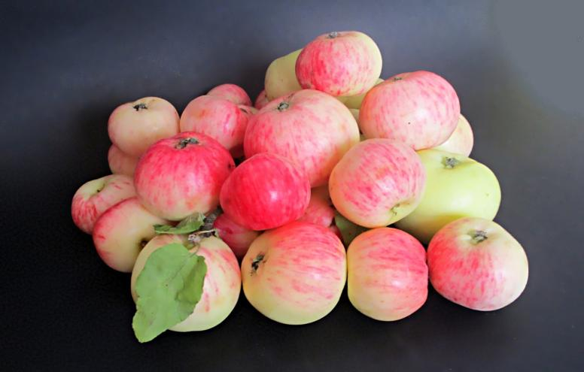

Айдаред - плоды средней величины или довольно крупные, массой 130-155 г, правильной формы. Основная окраска покровная — ярко-красная, размытая. Зимний сорт. Съемная зрелость плодов наступает в первой половине октября. Созревают они одновременно, на дереве держатся очень прочно.
Достоинства: скороплодность и высокая урожайность деревьев, длительный период хранения и потребления плодов, высокая их товарность и пригодность для механизированной уборки.
Недостатки: восприимчивость к мучнистой росе, склонность к мельчанию плодов в период полного плодоношения, не очень высокие вкусовые качества.

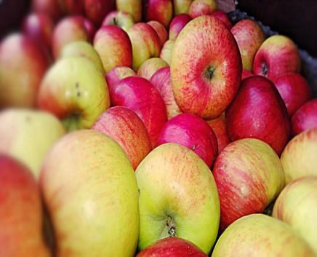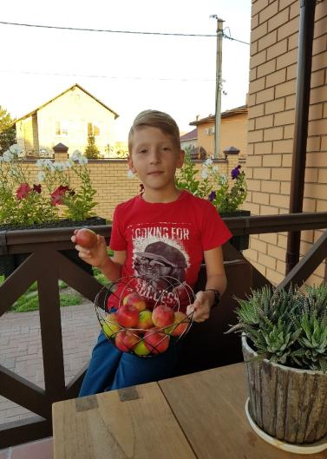

У нас в саду тоже растут яблоки этого сорта.

Симиренко - зимний сорт, плоды светло-зелёные или ярко-зелёные, Форма плодов уплощенно-округлая. Размер плодов средний или больше среднего, достигают крупного размера.
Мякоть белая, сочная, нежная. Плоды имеют винно-сладкий, несколько пряный вкус. Плоды потребляют в свежем и мочёном виде, широко используют для изготовления варенья и компотов.
(Лев Платонович Симиренко (1855—1920) — украинский селекционер-плодовод, помолог. Автор широко известного сорта яблони «Ренет Симиренко».)

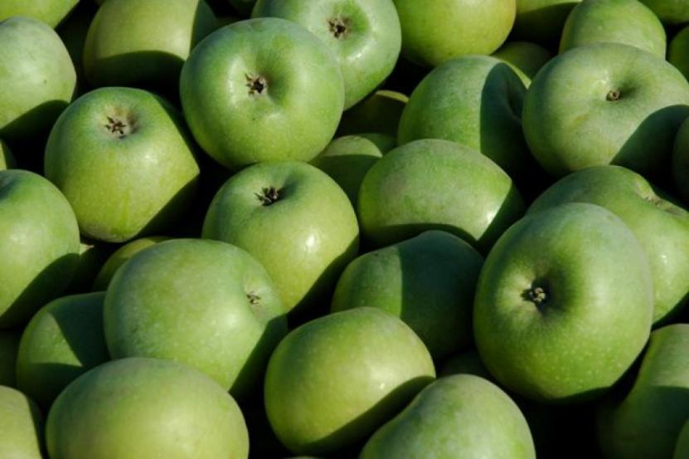

2.2. Свойства яблок
Полезные свойства яблок Яблоко содержит до 80% воды, остальные 20% полезные вещества: клетчатка, органические кислоты, калий, натрий, кальций, магний, фосфор, железо, йод, а также витамины А, В1, В3, РР, С и др. Яблоки содержит мало калорий, поэтому является прекрасной диетой для желающих похудеть. В яблоках содержатся такие важные природные кислоты, как яблочная, винная и лимонная, а в комплексе с теми же дубильными веществами эти кислоты останавливают процессы гниения и брожения в кишечнике, дают возможность не чувствовать метеоризма, вздутия живота, способствуют природному очищению и восстановлению кишечника.
Благодаря пектину яблоки действуют как очень легкое и абсолютно безопасное слабительное. Яблоки полезны абсолютно всем - как здоровым людям, так и тем, кто страдает различными заболеваниями.
В яблоках довольно много витаминов. Например, витамина А в яблоках на 50% больше, чем в апельсинах. Этот витамин помогает уберечься от простуды и других инфекций и поддерживает зрение на хорошем уровне. Довольно редкого витамина G в яблоках больше, чем в любом другом фрукте. Он называется «витамином аппетита» и обеспечивает нормальное пищеварение и рост. Богаты яблоки и витаминами С, а также группы В. В спелых плодах некоторых сортов яблок йода в 8 раз больше, чем в бананах, и в 13 раз больше, чем в апельсинах. Поэтому яблоки считают полезными для профилактики зобной болезни. Но чем больше яблоки лежат, тем витаминов становится меньше. Лучше всего употреблять свежие плоды в натуральном виде или натертые на крупной терке. Наиболее полезны мелкие, кислые и дикие яблоки. Они содержат в десять раз больше полезных веществ, чем глянцевые плоды.
Кислые яблоки более богаты витамином С, они благотворно воздействуют на иммунную систему, укрепляют стенки сосудов, уменьшают их проницаемость для токсинов, снимают отеки, способствуют быстрому восстановлению сил после длительной болезни.
Яблоки содержат природные антибиотики — фитонциды, которые сами по себе губительно воздействуют на возбудителей вируса гриппа, золотистый стафилококк, помогают при прыщах на лице, уничтожают возбудителей дизентерии.
Дубильные вещества в превосходном сочетании с калием, содержащиеся в яблоках, помогают профилактировать подагру и мочекаменную болезнь. Они не позволяют выпадать в осадок солям мочевой кислоты, поэтому при мочекислом диатезе они не только лечение, но и профилактика более крупных неприятностей — мочекаменной болезни.

Если у вас уже есть проблемы с желчным пузырем, то не забудьте применять свежевыжатый яблочный сок — по полстакана или стакану за 15-30 мин до еды. Яблоки оказывают на организм общеукрепляющее, ободряющее, освежающее действие. Плоды с невысоким содержанием сахаров влияют на колебания в крови сахара, они показаны больным сахарным диабетом. Кроме того, яблоки снижают количество холестерина в крови. Яблочная диета сокращает содержание холестерина в крови на 30%. Яблоко препятствует образованию мочевой кислоты и усиливает распад муравьиной. Поэтому она применяется страдающими ревматизмом, подагрой, атеросклерозом, хроническими экземами и другими заболеваниями кожи. Яблоко полезно для укрепления зрения, кожи, волос и ногтей, а также для устранения заболеваний нервного характера. Яблоки благотворно действуют при низком кровяном давлении и отвердевании сосудов, потому что они - мощный очиститель крови. Они так же полезны для лимфатической системы. Считается, что регулярное употребление яблок и яблочного сока способствует предотвращению процесса разрушения клеток мозга, приводящего к потере памяти.
Ученые подметили еще одно полезное качество у плодов: они вполне заменяют зубные пасты и порошки, одно яблоко утром – и зубы чистые и здоровые. Яблоки предохраняют их от разрушения. Ну и, наконец, печеные яблоки полезны при хронических запорах, свежие – при гастритах и колитах, авитаминозе. Ученые считают, что в семенах яблока содержатся биологически активные вещества, витамины и ферменты, которые предотвращают возникновение рака. Также считается, что 5 - 6 яблочных семечек полностью покрывают суточную потребность в йоде. Безопасным считается, не более 5-6-х яблочных семечек в день.
Опасные свойства яблок Яблоки вредят здоровью зубов. Особенно южные сорта с повышенным содержанием сахара. Кислые сорта не употребляют при язвенной болезни желудка и двенадцатиперстной кишки, гастритах с повышенной кислотностью. Переедание яблок может стать причиной диареи.

2.3. Значение яблок в жизни человека

Яблоко, с точки зрения ботаники не всегда поддающийся четкому определению косточковый плодо - фрукт.
Еще с древних времен осуществлялся сбор яблок с диких яблонь, это было не только значимым событием в жизни людей, но и судьбоносными символами в их судьбах
Основным значением символа яблока считается любовь, брак, весна, молодость, плодородие, долголетие и бессмертие.
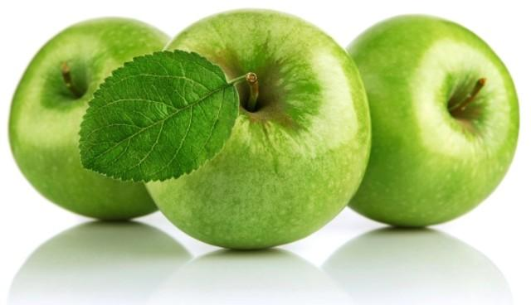
Издревле яблоки считались пищей богов.
Греческая, кельтская и скандинавская мифологии описывают яблоко как чудесный фрукт, дающий богам их силу.
У славян значение яблока — это символ плодородия, здоровья, любви, красоты ветки яблони играют важную роль в свадебных обрядах.
Яблоки можно употреблять в течение всего года, независимо от сезона. Эти плоды не только долго хранятся, удобны при перевозке, имеют массу полезных свойств, но еще и очень вкусны.

Вывод: Этот фрукт очень важен для питания и здоровья человека, потому что содержит много полезных веществ и витаминов. Широко используется в медицине и косметологии.

3.1. Беседа с медработником о пользе яблок
Мы решили взять интервью у медсестры с целью узнать, какими полезными свойствами обладают яблоки и как они влияют на здоровье человека. Медработник нашей школы рассказала нам о пользе яблок. Достаточно съедать одно яблоко в день, чтобы зарядить организм и обеспечить естественную защиту от бактерий и вирусов. В яблоках содержатся витамины C, А, B. Кроме того, в них есть кальций, железо, магний, калий, марганец. Яблоки богаты пектином. Укрепляют наш иммунитет.
Стоматологи советуют кушать яблоки каждый день для хорошего роста зубов. Твердые сорта яблок дают нужную нагрузку на зубы и дёсны, это очищает зубную эмаль и способствует предотвращению кровоточивости десен. Детям школьного возраста можно жевать 3-4 яблочных зернышка, они являются лучшим источником йода и способны покрыть суточную потребность в этом микроэлементе.

3.2. Беседа с шеф-поваром столовой

Мы взяли интервью у шеф-повара нашей столовой с целью узнать, как часто в меню питания детей включают яблоки? Любят ли дети этот фрукт? Какие блюда готовятся с этим фруктом?

Шеф-повар рассказала нам, что яблоки и блюда из них давно полюбились нашими учениками. Дети с удовольствием употребляют в пищу этот фрукт. В меню питания он включается 1-2 раза в неделю. Из яблок также готовится яблочный компот, пирожки с яблоками, пирожки с яблочным повидлом, салат из тертой моркови и яблока, яблочное пюре, печеные яблоки, яблочный сок. Дети любят яблоки и отходов от этих блюд практически нет.

3.3. Беседа с протоиереем Сергием

Протоиерей Сергий рассказал мне о празднике «Яблочный спас»

19 августа празднуется Второй Спас, который ещё называют Яблочным. Православная церковь в этот день отмечает Преображение Господне. Праздник посвящен знаменательному событию из жизни Иисуса Христа. По традиции, на Преображение Господне в церквях в конце Божественной литургии освящают яблоки и другие плоды. По этой причине в народе и назвали этот праздник Вторым, или яблочным, Спасом.

3.4. Опыты с яблоком.

Опыт1. Цель: узнать, из чего состоит яблоко?

Я разрезал неспелое яблоко пополам. На разрезанную часть капнул немного йода.

Результат: место, на которое попал йод, сначала стало коричневатым (цвет йода), а потом тут же превратилось в синий цвет.

Вывод: Появившаяся синяя окраска доказывает, что в этом продукте содержится крахмал.

Опыт 2. Цель: узнать, обладает ли яблоко электропроводимостью.

Яблочные часы.

Я соединил цинковую и медную пластины при помощи соединительного проводка. Аккуратно продел оголенный конец провода сквозь отверстие пластины. Зафиксировал соединение при помощи изоляционной ленты. Далее соединил черный провод (-) электрических часов с цинковой пластиной. После чего соединили красный провод (+) электрических часов с медной пластиной. Вставил медную и цинковую пластину в яблоко так, чтобы пластины не соприкасались друг с другом.

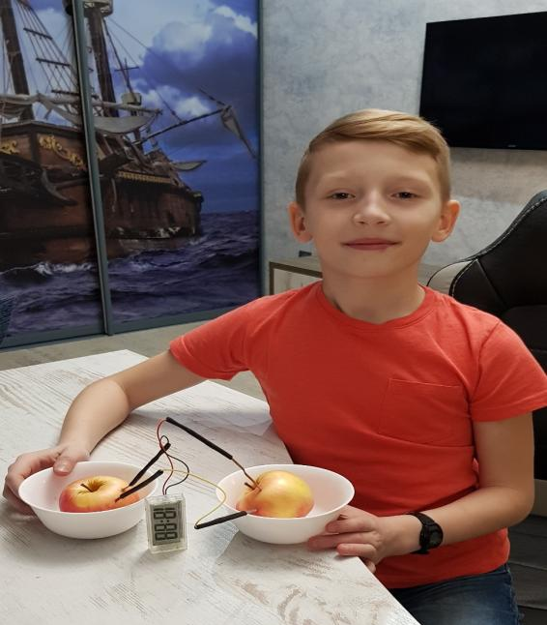

Результат: часы заработали

Вывод: часы заработали, яблоко действительно обладает электропроводимостью.

Опыт 3. Цель: узнать, содержит ли яблоко железо?

Я взял штатив. Закрепил металлический прут и сделал на нем подвес. С двух сторон на прут уравновесил 2 яблока, тем самым сопротивление яблок привел к минимуму. Поднес неодимовый магнит к одному из яблок. (Очень большой и сильны, т.к. частичек железа в яблоке очень мало)

Яблоко медленно стало двигаться к магниту. Поднес магнит с другой стороны к яблоку, и оно тоже двигалось за магнитом. Вместо яблок я уравновесил фрукт – киви. Поднес магнит к киви, но фрукт не двигался.

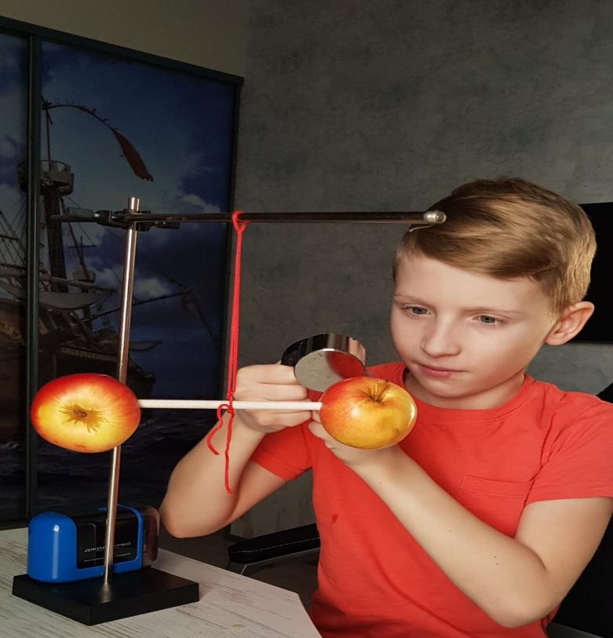
Вывод: яблоко содержит железо.

4. Заключение

Моя гипотеза нашла подтверждение, яблоко не только вкусный фрукт, но и обладает рядом других полезных и целебных достоинств. Яблоко- это продукт питания, источник железа, крахмала и витаминов, лекарство от многих заболеваний. Благодаря полезным свойствам яблок, человек может улучшить свое здоровье и облегчить симптомы многих заболеваний.
Цели и задачи моей работы достигнуты. Полученные знания пригодятся мне в жизни.
В результате анкетирования мы выяснили, что дети очень любят яблоки и блюда из них, но мало знают о полезных и целебных свойствах яблок. Я выступил со своей исследовательской работой перед одноклассниками, они с интересом слушали и смотрели опыты, задавали много вопросов.

5. Список литературы

1. Энциклопедия садовода и огородника. Ваш сад., ред. сост. Корпорация «Федоров» А/О «ВЕГА-информ» Самара, 1995 с.318
2. Гогитидзе Н. В. Волшебные яблоки:— Москва, Феникс, 2006 г.- 256 3.
3. Сад. Огород. Усадьба: Почти энциклопедия для начинающих / Сост. , . – М.: Мол. Гвардия, 1990. – 286 с.
4. www.yabloko.yagodi.ru
5. www.proyabloko.ru

Приложение I

Нам захотелось узнать, как мои одноклассники относятся к яблокам. Как часто употребляют в пищу, знают ли о полезных и лечебных свойствах этого фрукта? В анкетировании участвовало 25 человек 4 «Б» класса.

1. Какие фрукты вы употребляете чаще всего? (Яблоки, цитрусовые, бананы, гранаты)
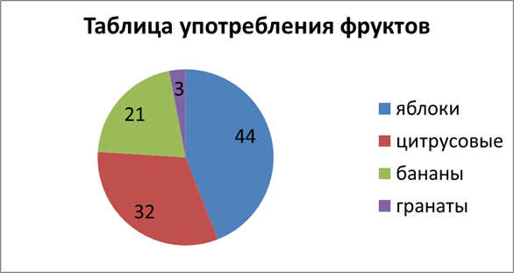

Приложение II

2. Как часто вы используете в своем рационе питания яблоки?
Варианты ответа:
а) каждый день
б) через день
в) раз в неделю
г) 1-2 раза в месяц

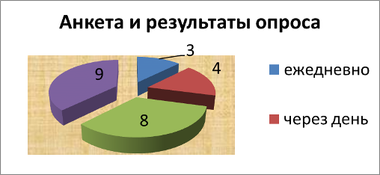

3. Что вы знаете о полезных и лечебных свойствах яблок?

100% учащихся знают, что полезны и обогащают организм витаминами
30% учащихся знают какие витамины содержатся в яблоках
5% учащихся знают о лечебных свойствах яблок

Приложение III

Стихи про яблоки
Яблоки печёные,
Свежие, мочёные
До чего ж приятные.
Лучше нет еды.
Розовые, красные
Все по вкусу разные
Очень ароматные
Сочные плоды.
Всем давно известно:
Кушать их полезно.
От любой хворобы
Будут хороши.
Яблоко на ужин
Съел — и врач не нужен.
Быть здоровым чтобы,
Ешьте от души!
Урусова Евгения

Я - яблоко, но не простое,
Спелое, сочное, просто золотое.
Имею витаминов целый сундучок,
Давай-ка откуси у меня бочек.
Полезных веществ - ну просто клад,
Здоровье привожу я быстро в лад.
Кушайте меня - не будет у вас бед,
Проживете долго - до ста лет.

Наливное яблочко... Дивный сон весны...
Розами окрашенный... Сказочной красы...
Грёз цветенье пышное... Белых яблонь дым...
С тонкой паутинкою розовой тоски...

Приложение IV

Наливное яблочко... Лета аромат...
Мёд душистый, паточный... Солнца ясный взгляд...
Зелень изумрудная яблонь молодых...
Небеса лазурные с облаком мечты...
Наливное яблочко... Осени вино...
Спелых яблок, сахарных золотистый сок...
Листьев облетающих яблоневый вальс...
И мечтаний тающих золотой мираж...
Наливное яблочко... Зимней сказки приз...
Для детишек маленьких праздничный сюрприз...
С запахом дурманящим... Приторно-хмельным...
Душу покоряющим свежестью зимы...
Наливное яблочко... Щёк румяный цвет...
Вид цветущий, радостный... Пылких чувств букет...
Нежных губ гранатовых сладкий поцелуй...
Свет любви загадочный... Съесть тебя рискну?!
Елена Буторина - Палагута

С веток яблоки свисают,
Манят взрослых и ребят.
Этот плод - все люди знают -
Витаминами богат.
Просит яблонька, похоже:
"Скушай яблочко моё! "
Ей так хочется? Ну, что же.
Я порадую её!

Штро А.

Приложение V

Загадки про яблоки

Кислое и сладкое
С кожицею гладкою.
Сочное, душистое
С мякотью лучистою.
Людям всем полезно.
Лечит от болезней!
Даже птичкам зябликам
Вкусно. Это ж ... (Яблоко)

Загляни в осенний сад
Чудо-мячики висят.
Красноватый, спелый бок
Ребятишкам на зубок.
(Яблоки)

Краснокожие бока.
Желтые, зеленые!
Сладки. Кислые, слегка,
Только не соленые!
Ароматны и вкусны.
С хвостиком срывают!
Витаминны и нужны –
Силы прибавляют!
Часто птички их клюют –
Воробьи и зяблики...
Отгадали, кто они, детки,
Это... (Яблоки)

Приложение VI

Песни про яблоки

"ЯБЛОКИ НА СНЕГУ"

Яблоки на снегу - розовые на белом
Что же нам с ними делать, с яблоками на снегу
Яблоки на снегу в розовой нежной коже
Ты им еще поможешь, я себе не могу …..

Яблоки на снегу - так беззащитно мерзнут
Словно белые весны, что в памяти берегу
Яблоки на снегу медленно замерзают
Ты их согрей слезами, я уже не могу

Эх, яблочко,
Да куда котишься?
Ко мне в рот попадешь -
Да не воротишься!
Ко мне в рот попадешь -
Да не воротишься!

Эх, яблочко катись по бережку,
Купил товар, давай денюжку,
Купил товар, давай денюжку.

Приложение VII

Притча про яблоки

Купил человек себе новый дом — большой, красивый — и сад с фруктовыми деревьями возле дома. А рядом в стареньком домике жил завистливый сосед, который постоянно пытался испортить ему настроение: то мусор под ворота подбросит, то ещё какую гадость натворит.
Однажды проснулся человек в хорошем настроении, вышел на крыльцо, а там — ведро с помоями. Человек взял ведро, помои вылил, ведро вычистил до блеска, насобирал в него самых больших, спелых и вкусных яблок и пошёл к соседу. Сосед, услышав стук в дверь, злорадно подумал: «Наконец-то я достал его!». Открывает дверь в надежде на скандал, а человек протянул ему ведро с яблоками и сказал:
— Кто чем богат, тот тем и делится!

Приложение VIII

Приложение IX

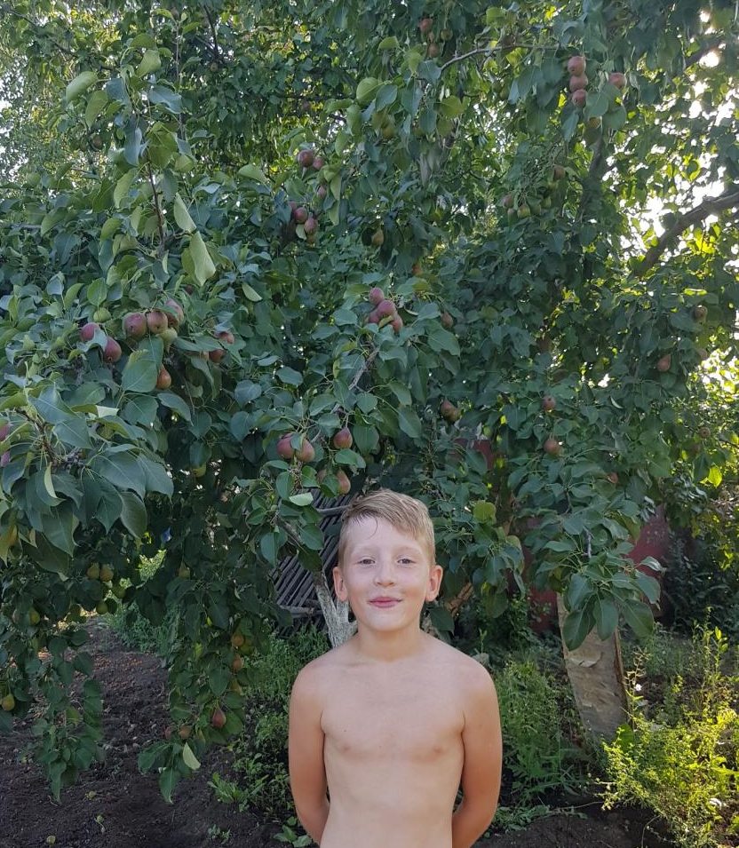

Приложение X

